Tisková zpráva
Deceuninck, spol. s r. o.

Dřevoplastové terasy Character Massive odolaly působení požáru

Brno, 12. března 2019 – Kromě designu je právě odolnost proti požáru jedním z hlavních kritérií při návrhu povrchů plochých střech. Terasový systém Character Massive z kompozitního materiálu Twinson prošel zkouškou působení vnějšího požáru B_{ROOF} (t1) a může být tedy bez obav použit na plochých střechách rodinných domů i výrobních prostorů. Jde o jediný kompozitní dřevoplastový (WPC) materiál na střešní terasy a balkony, který tuto certifikaci momentálně má.

Zkouška chování střech při působení vnějšího požáru se řídí podle původně evropské normy ČSN EN 13501-5, která stanoví přesný postup testování – zapálí se 600 g dřevěné vlny v drátěném koši, během hoření i po spálení vlny se podle jasných kritérií hodnotí, k jakému poškození povrchu střechy došlo (např. nesmí hořet, doutnat či odpadávat žádné její části). Jde o náročnější zkoušku, než musejí splnit materiály „zpomalující hoření“.

Další výhodou terasových systémů Character Massive z materiálu Twinson je jejich snadná údržba, vysoká odolnost proti působení počasí, dřevokazným houbám i hmyzu, pevnost (Inoutic na materiál poskytuje záruku 25 let), odolnost proti uklouznutí (R10/11) díky zdrsněnému povrchu a samozřejmě také vzhled, který je velmi blízký přírodnímu dřevu.

Materiál Twinson obsahuje 50 % PVC (plně recyklovatelný plast) a 50 % borovicových pilin (které pocházejí z lesů s certifikací PEFC, tedy s udržitelným hospodařením).
www.twinson.cz
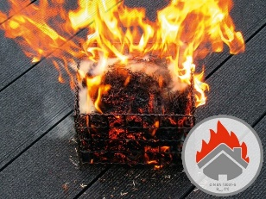

které se nacházejí mimo „požárně nebezpečný prostor“, např. oken či okolních staveb

